Классификация мутаций

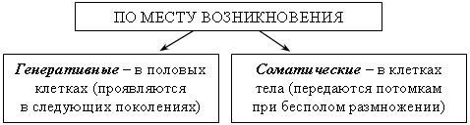

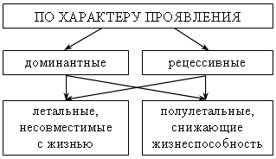

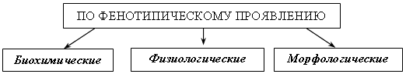

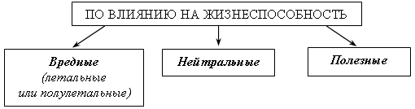

Причиной мутаций являются мутагены.
Мутагены – факторы, вызывающие стойкие наследственные изменения в организме.
